onstuitbaar: NIEUW TIJDPERK VOOR NATUURBESCHERMING DOOR DEFENDER EN TUSK
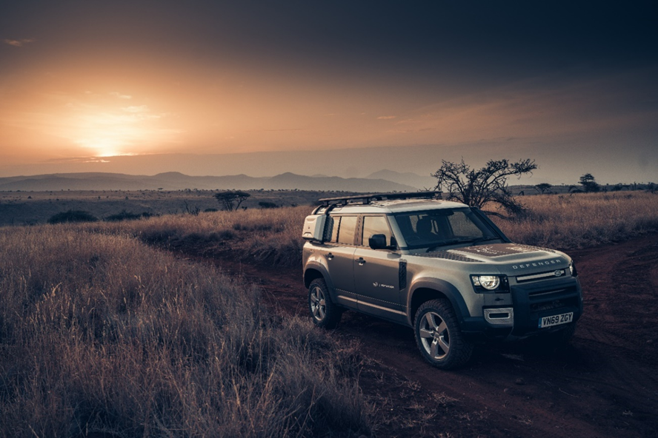
Defender in actie: ondersteuning voor natuurbescherming en lokale gemeenschappen in Afrika.

- Defender en partner Tusk breiden hun gezamenlijke inzet uit voor het beschermen van bedreigde diersoorten en biodiversiteit in Afrika.
- Ambitieus nieuw raamwerk voor financiering van zes toonaangevende Tusk-projecten in Afrika, met de eerste drie locaties in Namibië, Botswana en Zuid-Afrika.
- Nieuwe toezegging aan de baanbrekende Wildlife Ranger Challenge van Tusk.
- Versterkte focus op natuurbehoud samen met lokale gemeenschappen, met ondersteuning voor lokale experts met als visie ‘Embrace the impossible’.
Utrecht – 4 december 2024: Defender verlengt zijn langdurige samenwerking met de toonaangevende natuurbeschermingsorganisatie Tusk. Op basis van bijna 20 jaar gezamenlijke inzet, gaat Defender zijn steun aanzienlijk vergroten door het aanbieden van extra voertuigen en het verstrekken van subsidies voor nieuwe, toonaangevende projecten.
Het vernieuwde partnerschap biedt ondersteuning aan zes projectpartners van Tusk. De eerste drie samenwerkingen zijn met Save the Rhino Trust in Namibië, Wild Entrust in Botswana en VulPro in Zuid-Afrika. Met deze nieuwe aanpak werken Defender en Tusk nauw samen om vooruitstrevende en inclusieve oplossingen samen met lokale gemeenschappen te realiseren die gericht zijn op de bescherming van biodiversiteit en bedreigde diersoorten in heel Afrika.
Mark Cameron, Managing Director of Defender, zegt: “We have been proud partners of Tusk for almost 20 years and in that time the challenges being faced by wildlife and communities in Africa have grown in breadth and complexity. This is why we’ve designed an enhanced programme of support which will provide local experts and communities with the tools and funding needed to accelerate their work.
The Defender brand, its vehicles and culture of technological innovation are perfectly placed to help teams continue their tireless work on the ground; navigating vast and challenging landscapes to support the species, habitats and communities that need it most.”
Nieuwe projectpartners en steun aan Wildlife Ranger Challenge
De nieuwe projectpartners zijn geselecteerd op basis van diverse criteria, gericht op het maximaliseren van impact, het omarmen van de onstuitbare aard van Defender en het optimaal benutten van de capaciteiten van Defender modellen. In de komende drie jaar zullen de grootschalige projecten bestaan uit een breed scala aan cruciale natuurbeschermingsactiviteiten, waaronder het monitoren, volgen, redden en rehabiliteren van bedreigde diersoorten en het beschermen van essentiële leefgebieden en biodiversiteit. Daarnaast ondersteunen de projecten ook educatie en betrokkenheid van lokale gemeenschappen, beide essentieel voor de langdurige bescherming van en steun voor wilde dieren en de ecosystemen waarvan ze afhankelijk zijn.
Naast de financiering van zes nieuwe vlaggenschipprojecten ondersteunt Defender ook Tusk’s Wildlife Ranger Challenge, een jaarlijkse viering van solidariteit, verbinding en kameraadschap binnen het beroep van Wildlife Ranger. Deze marathon, waarbij rangers door Afrika’s beschermde gebieden trekken, brengt rangers samen met één gemeenschappelijk doel: het inzamelen van essentiële fondsen voor natuurbescherming aan de frontlinie. Sinds de start heeft de challenge 11.500 rangers ondersteund, die jaarlijks 45 bedreigde diersoorten en 36.678.540 hectare land beschermen. Vanaf 2020 heeft de campagne in totaal al meer dan $21 miljoen opgebracht. Defender zal het werk van rangers – de frontlinie in de strijd om Afrika’s wilde dieren te beschermen – blijven promoten en ondersteunen.
Nick Bubb, CEO of Tusk, zegt: “Our partnership with Defender continues to go from strength to strength. Building on the solid foundations of almost 20 years of collaboration, we are entering a new and exciting era.
Our joint approach to accelerate the impact of African-driven conservation agenda across Africa puts communities at the heart of our mission. This, combined with project funding and vehicle support, will help Tusk to continue to drive positive and lasting change and will make an immeasurable difference to our project partners, as they continue their tireless work to protect African wildlife and habitats.”
Voortzetting van iconische partnerschappen en eerbetoon aan natuurbeschermingshelden
Defender blijft ook zijn langdurige steun voortzetten aan de jaarlijkse Lewa-marathon, een van de meest adembenemende en uitdagende uithoudingsraces ter wereld. Daarnaast blijft het merk een trotse partner van de jaarlijkse Tusk Awards, die individuen eren die onstuitbaar zijn in hun streven om een van de meest belangrijke en diverse ecosystemen ter wereld te beschermen.
De winnaar van de door Defender ondersteunde ‘Conservation in Africa’-award 2024, uitgereikt tijdens de Tusk Awards, is Edward Aruna, oprichter van het Reptile and Amphibian Programme in Sierra Leone. Edward is een gepassioneerde en onverzettelijke pionier die opkomt voor zeeschildpaddensoorten die worden bedreigd door onder andere onbedoelde bijvangst, zandwinning, gebruik voor sierdoeleinden en het verlies van neststranden door erosie en zwakke wetgeving ter bescherming van wilde dieren. Een belangrijk onderdeel van zijn werk is het effectief monitoren van neststranden en bijvangsten. Alleen al in 2023 registreerde het team van Edward 110 zeeschildpaddennesten in 18 gemeenschappen en 3.652 levende jonge schildpadden. Zijn leiderschap, vastberadenheid en succes in natuurbescherming, evenals zijn educatieve activiteiten met kustgemeenschappen en vissers, hebben de nationale overheid gestimuleerd tot meer interesse en betrokkenheid bij de bescherming van zeeschildpadden.
EINDE BERICHT

Noot voor de redactie:

Over VulPro
VulPro is een toonaangevende natuurbeschermingsorganisatie in Zuid-Afrika, die zich inzet voor de bescherming en rehabilitatie van Afrikaanse gieren. Met als missie om het uitsterven van deze essentiële opruimers te voorkomen, voert VulPro verschillende belangrijke programma’s uit. Een daarvan is het redden en rehabiliteren van gewonde gieren, waarbij geavanceerde veterinaire zorg wordt geboden om de vogels weer vrij te kunnen laten in het wild. Daarnaast runt VulPro een succesvol fokprogramma, gericht op het fokken van niet-vrijlatingsgeschikte gieren om nakomelingen te produceren die in het wild kunnen worden geïntroduceerd om de dalende populaties te versterken.

Naast directe natuurbeschermingsinspanningen is VulPro sterk betrokken bij onderzoek en educatie. De organisatie voert uitgebreide studies uit naar populatiedynamiek, bewegingspatronen en bedreigingen zoals vergiftiging en verlies van leefgebied.

Defender zal VulPro’s activiteiten ondersteunen om Afrikaanse gieren te beschermen door middel van samenwerking en innovatie. Defender modellen helpen het team in Zuid-Afrika om afgelegen locaties snel en veilig te bereiken, met vertrouwen in de offroad-capaciteiten. De interieurruimte en het comfort zijn van onschatbare waarde bij het vervoeren van gewonde gieren of het transporteren van broedeieren als onderdeel van fokinitiatieven.

Over Save the Rhino Trust
Save the Rhino Trust (SRT) is een toegewijde natuurbeschermingsorganisatie die zich richt op het beschermen van de ernstig bedreigde zwarte neushoorn in Namibië. SRT is opgericht in 1982 en opereert voornamelijk in de Kunene-regio, waar de grootste vrij rondlopende populatie zwarte neushoorns ter wereld leeft. De organisatie werkt nauw samen met lokale gemeenschappen, overheidsinstanties en internationale partners om het voortbestaan van deze majestueuze dieren te waarborgen.

De inspanningen van SRT omvatten intensieve anti-stroperijpatrouilles, programma’s voor gemeenschapsbetrokkenheid en wetenschappelijk onderzoek. De anti-stroperijteams, die vaak bestaan uit leden van de lokale gemeenschap, voeren regelmatige patrouilles uit om de neushoornpopulaties te monitoren en stropers af te schrikken. Daarnaast betrekt SRT lokale gemeenschappen om bewustzijn voor natuurbescherming te bevorderen en economische voordelen te bieden via ecotoerisme en andere initiatieven. De organisatie voert ook uitgebreid onderzoek uit naar de gezondheid, het gedrag en het leefgebied van de neushoorns, wat hun beschermingsstrategieën ondersteunt en helpt om de effectiviteit van hun inspanningen te verbeteren.

In de afgelopen 40 jaar heeft SRT bijgedragen aan een verviervoudiging van de zwarte neushoornpopulatie in hun projectgebied.

De ondersteuning van Defender zal zich voornamelijk richten op het vergroten van het aantal rangerpatrouilles op strategische locaties, een cruciale factor in het terugdringen van stroperijactiviteiten in Namibië. De offroad-capaciteiten en praktische interieurruimte van de Defender zullen van grote waarde zijn voor het vervoeren van rangers en hun uitrusting naar waar ze nodig zijn.

Over Wild Entrust
Wild Entrust, voorheen bekend als Botswana Predator Conservation (BPC), is een vooraanstaande natuurbeschermingsorganisatie die zich inzet voor de bescherming van grote roofdieren in Botswana. BPC is opgericht in 1989 en richt zich op baanbrekend veldonderzoek en het ontwikkelen van innovatieve hulpmiddelen om conflicten tussen mens en wild te verminderen. Hun missie is om wetenschappelijke kennis te gebruiken om praktische oplossingen te creëren die het samenleven van mens en dier bevorderen, met name in gebieden waar landgebruik overlapt met het leefgebied van roofdieren.

De inspanningen van BPC omvatten uitgebreid veldonderzoek naar het gedrag en de ecologie van roofdieren, met een speciale focus op Afrikaanse wilde honden, leeuwen en andere grote carnivoren. Ze maken gebruik van geavanceerde technologie, zoals wildcamera’s en audio-opnameapparatuur op halsbanden, om roofdierpopulaties te monitoren en data te verzamelen. Een van hun meest opmerkelijke projecten, het BioBoundary Project, richt zich op het ontwikkelen van niet-invasieve, ecologisch vriendelijke methoden om roofdieren weg te houden van vee, waardoor conflicten met lokale gemeenschappen worden verminderd. Daarnaast richten de andere programma’s van Wild Entrust zich op gemeenschapsvoorlichting en educatie om bewustwording over natuurbehoud te vergroten en duurzaam levensonderhoud te ondersteunen voor mensen die samenleven met wilde dieren.
- Het Botswana Predator Conservation-programma opereert vanuit een onderzoeksbasis en ondersteunt medewerkers bij het volgen van dieren, het aanbrengen van halsbanden, het onderhouden van apparatuur en het uitvoeren van gemeenschapsprojecten in een gebied van 3.500 vierkante kilometer.
- Als onderdeel van Wild Entrust’s Coaching Conservation-activiteiten zal Defender teams ondersteunen bij het bezoeken van 72 basisscholen, verspreid over een gebied van 110.000 vierkante kilometer uitdagend terrein, om belangrijke educatieve initiatieven voor de gemeenschap te realiseren.

Over Defender
Defender omarmt het onmogelijke. Elk lid van de Defender familie heeft een doelmatig ontwerp en is begeerlijk en zeer robuust. Een hedendaagse held die het verleden respecteert, maar tegelijkertijd anticipeert op de toekomst.

De Defender is verkrijgbaar in de carrosserievarianten 90, 110 en 130 met tot acht zitplaatsen en ieder met een eigen charisma.

Als onderdeel van onze visie op Modern Luxury is de Defender 110 ook leverbaar als electric hybrid.

De Defender Commercial en Hard Top bedrijfswagenuitvoeringen zijn beschikbaar als 90, 110 en 130.

Als baken van vrijheid ondersteunt Defender sinds 1948 humanitair en beschermingswerk van onder meer het Internationale Rode Kruis en de Tusk Trust.

Het merk Defender is onderdeel van Land Rover – een symbool van vertrouwen dat is gebaseerd op 75 jaar ervaring op het gebied van technologie en wereldwijd toonaangevende offroad-capaciteiten van wereldklasse.

Defender is ontworpen en ontwikkeld in het Verenigd Koninkrijk en wordt verkocht in 121 landen. Het merk behoort tot het JLR house of brands, samen met Range Rover, Discovery en Jaguar.

Belangrijke mededeling
JLR streeft er voortdurend naar om de specificaties, het design en de productie van zijn modellen, onderdelen en accessoires te verbeteren en er vinden derhalve voortdurend wijzigingen plaats. Hoewel in dit bericht zo actueel mogelijke informatie wordt geboden, kan dit niet worden gezien als een onfeilbare leidraad voor de huidige specificaties of beschikbaarheid. Ook vormt dit bericht geen offerte voor de verkoop van een specifieke auto, onderdeel of accessoire. Alle genoemde cijfers zijn schattingen van de fabrikant.

Meer informatie:

Voor meer informatie kunt u contact opnemen met:
Jaguar Land Rover Nederland
Aldo van Troost – Experiential & PR Manager
M. +31 (0)6 51 4224 70
E. avantroo@jaguarlandrover.com

Nationale Land Rover-mediasite: http://landrovernederland.pr.co/
Internationale Land Rover-mediasite: www.media.landrover.com

Social Media-kanalen:
TikTok: https://www.tiktok.com/@defender
Facebook: http://www.facebook.com/Defender
X: http://twitter.com/Defender
Instagram: https://www.instagram.com/Defender
YouTube: http://www.youtube.com/@LandRoverNederland
LinkedIn: https://www.linkedin.com/company/jaguar-land-rover-nederland/

